|  |
| --- |
| 第**1**回ＮＰＯつけちスポーツクラブ  **モルック大会** |

日にち　令和7年３月２日（日）

2025

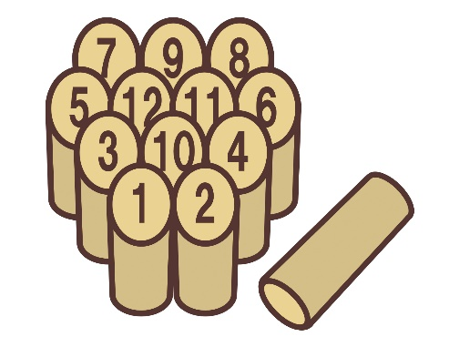

場　所　付知中グラウンド・（雨天）付知B＆Gアリーナ

受　付　９時30分～　開始10時00分

参加料　１チーム500円

★モルックとは？

『モルック』と呼ばれる木の棒を投げて、『スキットル』と呼ばれる数字が書かれた木の棒を倒して点を取っていくゲームです。 イメージとしては、ボーリングのように下投げで木の棒（モルック）を投げて、3〜4ｍ離れた位置に置かれている棒（スキットル）を倒し、ぴったり５０点を目指すゲームです。

☆今回のモルック大会はチーム戦とし1チーム、2人～４人程度でご参加ください。

☆友達やご家族・スポーツクラブや会社の同僚など、子どもから高齢者、身体にハンディのある方もみんなが楽しめる競技です。ぜひチームを作ってご参加ください、モルックを楽しみましょう‼



参加チーム募集

切り取り

|  |  |  |
| --- | --- | --- |
| チーム名 |  | |
| 代　表　者 |  |  | 住　所 |  |
| 連　絡　先 |  |  |  |  |

|  |  |  |  |  |  |
| --- | --- | --- | --- | --- | --- |
|  | 名　　　　　　　前 | 年齢 |  | 名　　　　　　前 | 年齢 |
| １ |  |  | ３ |  |  |
| ２ |  |  | ４ |  |  |

　2月20日までに付知B＆Gまでお申込みください。

参加チーム募集